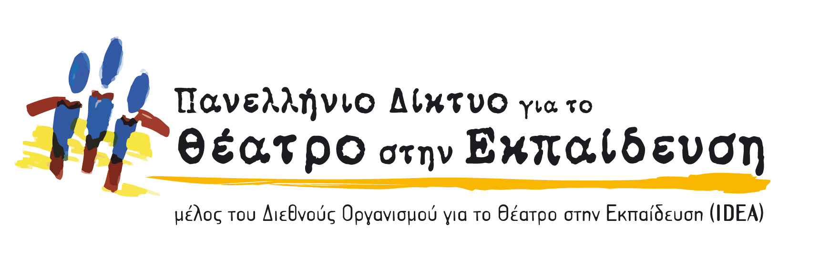
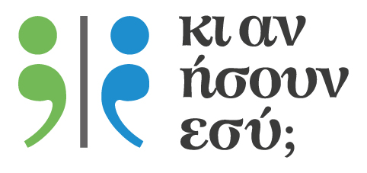
------------------------------------------------------------------------------------------------------------
Βιωματικό εργαστήριο
«Θεατρικές τεχνικές για ευαισθητοποίηση
στα ανθρώπινα δικαιώματα και σε θέματα προσφύγων»

Αργοστόλι, Παρασκευή 3 Ιουνίου 2016, 17.00 – 21.00
Τόπος: Κοργιαλένειος Βιβλιοθήκη Αργοστολίου

Δωρεάν για περιορισμένο αριθμό εκπαιδευτικών
www.TheatroEdu.gr
Το Γραφείο της Ύπατης Αρμοστείας του ΟΗΕ για τους Πρόσφυγες στην Ελλάδα (Υ.Α.) και το Πανελλήνιο Δίκτυο για το Θέατρο στην Εκπαίδευση στο πλαίσιο του προγράμματος «Κι αν ήσουν εσύ; Ένα πρόγραμμα ευαισθητοποίησης στα ανθρώπινα δικαιώματα και τους πρόσφυγες με βιωματικές δραστηριότητες, τεχνικές θεάτρου και εκπαιδευτικού δράματος», διοργανώνουν επιμορφωτικό βιωματικό εργαστήριο υποστήριξης εκπαιδευτικών που υλοποιούν ή που ενδιαφέρονται να υλοποιήσουν ανάλογα προγράμματα.
Το εργαστήριο πραγματοποιείται σε συνεργασία με τα Γραφεία Σχολικών Δραστηριοτήτων των Δ/νσεων Β/θμιας και Α/θμιας Εκπ/σης Κεφαλληνίας και το ΚΕΔΔΥ Κεφαλληνίας.
Το εργαστήριο γίνεται με βάση το νέο εγχειρίδιο της Υ.Α. με τίτλο «Δραστηριότητες βιωματικής μάθησης στα ανθρώπινα δικαιώματα και τα δικαιώματα των προσφύγων» (Εγκεκριμένο από το Ινστιτούτο Εκπαιδευτικής Πολιτικής, αρ. 76/13-12-2014 Πράξη του Δ.Σ του ΙΕΠ)
ΠΕΡΙΣΣΟΤΕΡΑ ΣΤΗΝ ΙΣΤΟΣΕΛΙΔΑ www.theatroedu.gr

Συμμετέχοντες: Το βιωματικό εργαστήριο μπορούν να το παρακολουθήσουν όσοι εκπαιδευτικοί επιθυμούν από τη Δευτεροβάθμια και την Πρωτοβάθμια Εκπαίδευση. Προτεραιότητα έχουν τα μέλη του Πανελληνίου Δικτύου για το Θέατρο στην Εκπαίδευση και οι εκπαιδευτικοί που υλοποιούν ανάλογα προγράμματα και δεν έχουν μεγάλη εμπειρία σε τεχνικές θεάτρου και εκπαιδευτικού δράματος. Θα επιλεγούν 15 εκπαιδευτικοί από κάθε βαθμίδα. Σε περίπτωση που υπάρχουν περισσότερες αιτήσεις συμμετοχής θα γίνει κλήρωση.
Επιμορφωτής: Γιώργος Μπεκιάρης, επιμορφωτής στο Εκπαιδευτικό Πρόγραμμα «Κι αν ήσουν εσύ;».

Σύντομη περιγραφή: το Εργαστήριο στοχεύει στην ευαισθητοποίηση των συμμετεχόντων σε ζητήματα ανθρωπίνων δικαιωμάτων γενικότερα και των δικαιωμάτων των προσφύγων ειδικότερα και στην εξοικείωση των εκπαιδευτικών με τη χρήση τεχνικών θεάτρου και εκπαιδευτικού δράματος, που μπορούν να αξιοποιηθούν στο σχεδιασμό προγραμμάτων ή μαθημάτων με ανάλογη θεματολογία. Επίσης στοχεύει και στην παρουσίαση εκπαιδευτικού υλικού διαφόρων φορέων που ασχολούνται με τα ανθρώπινα δικαιώματα.
Προσοχή: Το εργαστήριο είναι βιωματικό, περιλαμβάνει ασκήσεις, παιχνίδια, αυτοσχεδιασμούς, παιχνίδια ρόλων και άλλες δραστηριότητες, και χτίζεται βήμα-βήμα. Γι’ αυτό οι συμμετέχοντες είναι απαραίτητο: να φορούν άνετα ρούχα και παπούτσια για κινητικές ασκήσεις στο χώρο και να φέρουν μαζί τους … κέφι και όρεξη για πειραματισμούς!
Αιτήσεις συμμετοχής: Η δήλωση συμμετοχής γίνεται στη φόρμα που ακολουθεί μέχρι Τετάρτη 1 Ιουνίου 2016:

http://goo.gl/forms/9cCMpRDZOzOKxyO03

Οι εκπαιδευτικοί που θα επιλέγουν για το συγκεκριμένο εργαστήριο θα ενημερωθούν ηλεκτρονικά στο e-mail τους μέχρι 2/06/2016

Οργάνωση: Πανελλήνιο Δίκτυο για το Θέατρο στην Εκπαίδευση, Ύπατη Αρμοστεία ΟΗΕ για τους Πρόσφυγες
Συνεργασία:
Γραφεία Σχολικών Δραστηριοτήτων των Δ/νσεων Β/θμιας και Α/θμιας Εκπ/σης Κεφαλληνίας και το ΚΕΔΔΥ Κεφαλληνίας.
Γραμματεία/Πληρ. Γιάννα Παπαδοπούλου humanrights@theatroedu.gr
www.TheatroEdu.gr



Tο πρόγραμμα συγχρηματοδοτείται από την Υ.Α. του ΟΗΕ για τους Πρόσφυγες (UNHCR)

